
ICS 65.060.01
B 90

团体标准

T/CAMA XX—20XX

塑料大棚宜机化设计规范

Code of Plastic Tunnel Design for Mechanical Cultivation
（征求意见稿）

20XX-XX-XX实施
20XX-XX-XX发布

中国农业机械化协会 | 发布

目 次
前 言 I
1 范围 1
2 规范性引用文件 1
3 术语和定义 1
4 农艺措施与农机配置要求 2
5 塑料大棚宜机化设计要求 2
6 结构要求 4
7 其他要求 4

前 言
本文件按照GB/T 1.1— 2020《标准化工作导则 第 1 部分：标准化文件的结构和起草规则》的规定起草。
本文件由中国农业机械化协会设施农业分会提出。
本文件由中国农业机械化协会归口。
本文件起草单位：中国农业大学，温州科技职业学院，山西省农业机械发展中心，浙江真合温室科技有限公司，北京兴业华农农业设备有限公司。
本文件主要起草人：宋卫堂、徐坚、薛平、张根清、陈先知、苏世闻、李明、王克磊、朱隆静、刘毅、郑亮。

塑料大棚宜机化设计规范
  - 范围
本文件规定了塑料大棚宜机化设计所涉及的术语和定义、农艺措施和农机配置要求、塑料大棚宜机化设计要求、结构要求和其他要求。
本文件适用于塑料大棚的宜机化设计。
  - 规范性引用文件
下列文件中的内容通过文中的规范性引用而构成本文件必不可少的条款。其中，注日期的引用文件，仅该日期对应的版本适用于本文件；不注日期的引用文件，其最新版本（包括所有的修改单）适用于本文件。
GBT∕51057 种植塑料大棚工程技术规范
GBT∕51183 农业温室结构荷载规范
GB/T 23393 设施园艺工程术语
JB/T 10292 温室工程 术语
  - 术语和定义
下列术语和定义适用于本文件。
3.1 宜机化种植 Mechanical cultivation
在作物栽培管理过程中，充分利用各种农机装备替代人工的栽培方式。
3.2 塑料大棚 Plastic tunnel
采用单个拱形屋面形式，使用塑料薄膜覆盖的保护地栽培设施。
3.3 长轴线 Axis
塑料大棚长度方向中心线。
3.4 拱架 Ached truss

用于构成塑料大棚屋面形状，并能承担荷载的构件。
3.5 斜撑 Titled beam

避免塑料大棚发生平面外失稳的倾斜构件。
3.6 脊高 Ridge Height
塑料大棚屋面最高点至地面的距离。
3.7 肩高 Eave height
塑料大棚屋面与侧墙相交交点或肩部曲线中心至室内水平地面的距离。
3.8 拱间距 Distance between arch pipes
塑料大棚相邻拱架之间的水平距离。
  - 农艺措施与农机配置要求
4.1 农艺措施要求
4.1.1 作物栽培垄向应与塑料大棚长度方向一致。
4.1.2 靠近大棚侧墙的作物与侧墙的距离宜不低于1.0m。
4.1.3 作物株行距、垄沟设置应能满足大多数市售起垄机、移栽机，以及物流设备运行的空间需求。在缺少资料的时候，茄果类蔬菜可采用以下垄型结构。
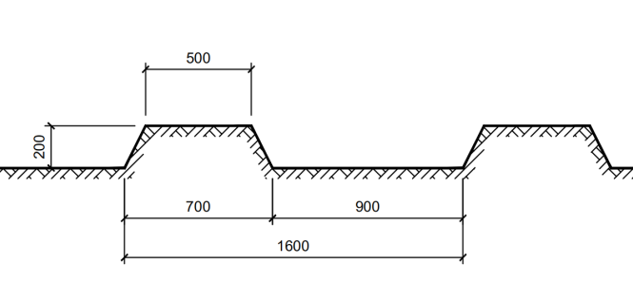
图1 茄果类蔬菜的宜机化栽培垄型示意图
4.1.4 宜选择株型紧凑的种苗进行移栽，避免出现卡苗现象。
4.1.5 栽培期间应适量灌水，避免垄沟浸湿影响农机运行。
4.1.6 茄果类作物的吊线宜采用GBT∕51057所规定五点法布置。
4.2 农机配置要求
4.2.1 农机宜根据作物栽培环节和农艺参数进行配置。
4.2.2 配置起垄机应所完成垄型结构参数与上述规定一致。
4.2.3 在使用起垄机和移栽机时，起垄机运行轨迹的中心线应与移栽机一致。
  - 塑料大棚宜机化设计要求
5.1 规划布局要求
5.1.1 塑料大棚建设地宜选择面积较大，可开展规模化生产的地块；
5.1.2 同一片区塑料大棚宜采用同一型号；
5.1.3 沿塑料大棚长度方向布置的塑料大棚轴线宜保持一致。
5.2 尺寸要求
5.2.1 塑料大棚跨度应兼顾土地利用效率、栽培垄布置、标准钢管出厂长度，以及农机作业要求，宜不大于9.5m，可参考式(1)计算：
(1)
式中：L为合理跨度；n为栽培垄数；L_{a}和L_{b}分别为垄底和垄沟宽度；L_{c}为农机距侧墙或立柱的安全距离，可取0.2m；
5.2.2 塑料大棚屋脊处切角宜不小于12°，在南方多雨地区，该角度可增大至18°。
5.2.3 塑料大棚侧墙与地面夹角宜不小于85°。
5.2.4 塑料大棚肩高宜高于载人农机装备的高度，在缺少资料的情况下，可取2.0m。若大棚内设置环流风机或内保温幕时，可取2.2m。若拱架采用桁架结构，肩高应在上述基础上增加桁架上下弦间距。
5.2.5 在缺乏资料时，可参考图2和图3进行设计。
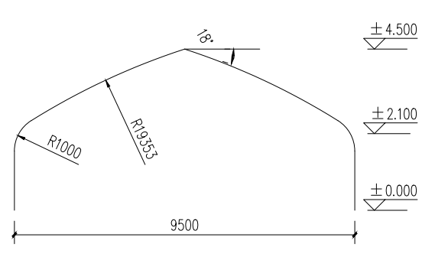
图2 单栋塑料大棚剖面示意图
5.2.6 在上述塑料大棚构造的基础上，可将数个塑料大棚连接，使其连栋化（图3）。

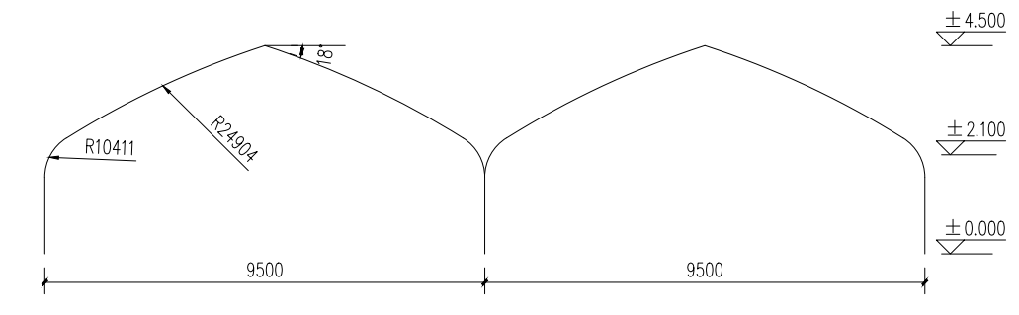
图3 连栋化塑料大棚剖面示意图
5.3 通风要求
5.3.1 大棚宜设置顶部通风口和侧墙通风口。
5.3.2 侧墙通风口上沿宜比栽培期内作物冠层的最大高度高0.5m，下沿较地面高0.5m。
5.3.3 屋面通风口上沿距屋脊的水平距离宜为1.0m。

5.4 构造要求
5.4.1 山墙宜设置折叠门或吊轨式大门，门板可收纳至两侧墙处，且收纳后的厚度宜不大于0.4m。
5.4.2 塑料大棚内应无立柱。
5.4.3 室内水平吊线和二道幕距地面高度宜不小于2.0m。
5.4.4 吊线不宜采用斜拉索方式固定于地面，避免影响农机转弯。
  - 结构要求
6.1 塑料大棚不宜设置基础，骨架钢管可直接插入土中，埋深不低于0.5m。
6.2 塑料大棚应能满足GBT∕51183所规定的风荷载、雪荷载和作物吊挂荷载需求。当作物较为矮小或栽培叶菜、草莓等不需吊挂作物时，可不考虑作物荷载。
6.3 山墙端应设置斜撑支柱，避免山墙在强风下沿大棚轴向方向倾倒而破坏。
  - 其他要求
7.1 钢材、紧固件、覆盖材料，以及塑料大棚施工安装应符合GBT∕51057的要求。
7.2 塑料大棚宜采用临时可拆装的局部加固措施，或所采用永久加固措施不影响农机作业。
_________________________________

